De facut pdf si dat la Darius pentru al pune pe GitHub

Echipa 4G

Cele 3 componente:

* Worker in CLOUD (Microsoft AZURE – David)
* Generate data using Weather site - Darius
* Show results on maps (GOOGLE maps - Cristian)

Architecture

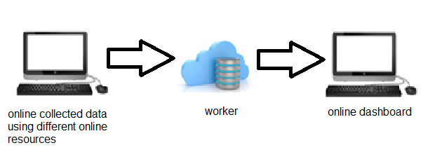

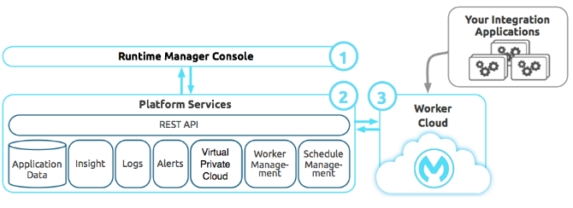

Generate data using Weather site

* Datele se vor lua de pe site-ul <https://developer.yahoo.com/weather/> utilizand http request.
* Se va folosi o aplicatie ASP.NET

Worker in CLOUD

* Workerul primeste datele de pe site (temperatura, umiditate, viteza vant, presiune atmosferica).
* Datele vor fi procesate de worker pentru a fi transmise mai departe la aplicatia pentru maps.
* Se poate folosi o baza de date SQL, MySQL.

Show results on maps

* Aplicatia va fi de tip web.
* Informatiile vor fi afisate pe maps in browser (o zona de campie) si in functie de ele vor aparea imagini specifice (datelor primite).